# Holdkráterek

Készítsünk egy honlapot a hozzávalók (*szoveg.txt, kraterek.jpg, index.html, stilus.css*) felhasználásával, az alábbi minta alapján:

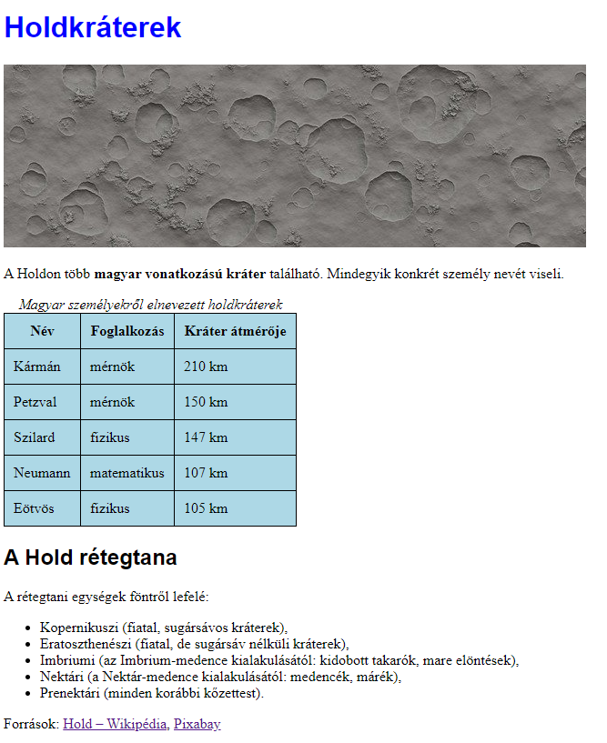

## A mintán nem látszó további elvárások

* A *Holdkráterek* szöveg egyes címsor legyen és sötétkék színnel jelenjen meg! Betűtípusa legyen a következő: „Arial, Verdana, sans-serif”
* Az oldal címének (*title*) ugyanezt a szöveget *(Holdkráterek)* állítsuk be!
* „*A Hold rétegtana*” szöveget kettes címsorként jelenítsük meg, ugyanazzal a betűtípussal, mint az egyes címsor esetén!
* A kép tartalmi leírása a következő szöveg legyen: „*Holdkráterekről készült fotó*”
* A „*magyar vonatkozású kráter*” szöveget HTML címke segítségével alakítsuk félkövérré!
* A „*Magyar személyekről elnevezett holdkráterek*” szöveget stíluslappal alakítsuk dőlt betűssé!